Scenariusz zajęć w grupie 3-latków
28.05.2020

Temat kompleksowy: „Bukiet, prezent i cukierki, dziś rodziców dzień jest wielki.”
Temat dnia: „W rytmie serca”

Cele:

- rozwijanie sprawności fizycznej – zachęcanie do aktywności
- rozpoznawanie emocji, uczuć za pomocą gestów, wyrazu twarzy

- „W rytmie serca” – tworzenie rytmów z wykorzystaniem liczmanów – serc, w dwóch wielkościach. Rodzic układa rytm, odczytuje go wspólnie z dzieckiem. Następnie dziecko kontynuuje kolejno rytmy rozpoczęte. Rozpoczynając rytm, należy ułożyć trzy sekwencje, by dzieci zauważyły prawidłowość.

- „Moja mina” – oglądanie twarzy w lusterku, przedstawianie za pomocą min różnych uczuć, odgadywanie znaczenia min domowników. Rozpoznawanie emocji.

- „Do czego zaprasza nas tamburyno?” – zabawa rytmiczno - ruchowa.
https://www.youtube.com/watch?v=gmmr87vhZTw (dźwięk)
- Dziecko w przysiadzie podpartym – „kwiaty zwiędły,” powolny wyprost do wspięcia na palce – „kwiaty rosną po deszczu”.
- Dziecko „bocian” biega po pokoju, z rozłożonymi rękami – „skrzydłami”. Na sygnał ląduje i staje na jednej nodze.
- Dziecko skulone w przysiadzie - „słonko schowało się”. Dziecko powoli wstaje „słonko wschodzi coraz wyżej, wyżej” Dziecko prostują się powoli, aż do stania
z rękami wyciągniętymi do góry, którymi zatacza duże koła.

- „Kolorowe kwiaty” – wycinanie i dekorowanie kwiatów z kolorowego papieru. (kształty koła, elipsy). Dla chętnych kolorowanie obrazka.
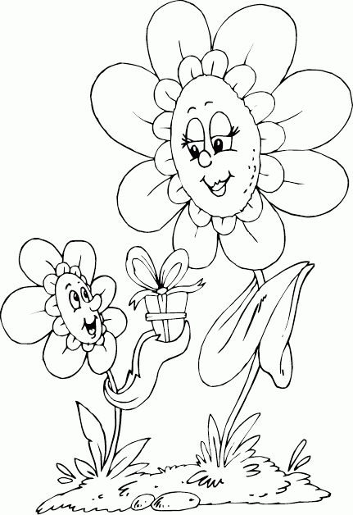

- „Gimnastyka przedszkolaka” S. Owczarek – ćwiczenia z woreczkiem.
Samodzielne wykonanie woreczka: kawałek materiału/ skarpeta, mały materiałowy woreczek do którego nasypiemy np. ryż, wstążką związujemy lub całość zszywamy.
- chodzenie z woreczkiem na głowie
- rzut woreczka do miednicy (wiaderka)
- rzuty woreczka w górę (na stojąco, na siedząco)
- rzuty woreczkiem obunóż
- „łapanie” woreczka palcami u stóp.

Źródło: Książka Nauczyciela, Entliczek Nowa Era,
coloring.com
aplikacja Bitmoji
Sławomir Owczarek „Gimnastyka przedszkolaka” Wyd. WSiP
Generator Kart Pracy

